

**QUALIDADE DE SOFTWARE**

Maria Luciano da Silva

Análise de Qualidade

Rio de Janeiro

2021

# RESUMO

Neste projeto abordarei a usabilidade de um produto que vem atendendo bem minhas expectativas de usabilidade. Também melhorou a comunicação no ambiente de trabalho. Fiz um apanhado de suas características físicas e conectividade, desta forma pude responder alguns tópicos desta atividade.

Demostrarei com um registro de usabilidade, qualidade e design podem ser feitos por um profissional da qualidade, bem como comprovação por imagens de alguns apanhados externos.

# SUMÁRIO

1. RESUMO……………………………………………………………………..2

2. SUMÁRIO…………………………………………………………………….3

3. INTRODUÇÃO……………………………………………………………….4

4. O PROJETO…………………………………………………………………..5

4.1 Detalhes do produto ou serviço………………………………………..5

4.2 Tabela de Análise…………………………………………………………..5

4.3 Relatório……………………………………………………………………...6

4.4 Evidências……………………………………………………………………7

4.5 Onde encontrar……………………………………………………………..8

5. CONCLUSÃO………………………………………………………………….8

6. REFERÊNCIAS BIBLIOGRÁFICAS………………………………………...8

# INTRODUÇÃO

Na incessante busca por um produto que atenda as nossas expectativas e que ao mesmo tempo tenha a qualidade esperada, isso faz com que nos deparamos com vários produtos ofertados no mercado. Por muitas vezes está buscas nos causa exaustão e nos conformamos com o primeiro produto pesquisado.

Para que produtos e serviços tenham uma excelência comprovada pela organização que produz tal produto o serviço é utilizado alguns artifícios. Ter um auditor da qualidade guiando seus processos é um deles, ele será responsável por realizar auditorias internas para avaliação de processos financeiros, operacionais, dentre outros. Também recomenda as ações e as providências que deverão ser tomadas por cada setor autuado, acompanha se suas implementações de melhorias estão sendo seguidas para que os os resultados obtidos através das novas ações sejam alcançados.

Portanto este projeto tem por objetivo analisar um produto levando em consideração algumas das atividades abordadas por um auditor da qualidade. Será feita uma análise de desempenho de um produto onde será medida os aspectos qualitativos deste produto

# O PROJETO

O produto escolhido foi um par de fone sem fio Tws I12 bluetooth Intra Auriculares para Android e Ios, este produto não foi produzido por uma grande marca conhecida no mercado de vendas.

## Detalhes do produto ou serviço

|  |  |
| --- | --- |
| **Nome do produto ou serviço:** | Fone sem fio Tws I12 bluetooth |
| **Fabricante:** | I12 Tws |
| **Tempo de uso:** | 6 meses |
| **Outros detalhes relevantes sobre o produto:** | Produto vem com carregador, fio de conectividade e capinha temática |

## Tabela de Análise

|  |  |  |
| --- | --- | --- |
| **Característica** | **Sua percepção** | **Referência da evidência [caso tenha]** |
| **Usabilidade:** | É um produto de fácil usabilidade, sua conectividade com os aparelhos é rápida e de fácil entendimento. Atende as minhas expectativas, sobre durabilidade de carga, conforto e armazenamento. | Imagem 2: No próprio fone o usuário consegue pausar musicas, atender ligações ou desligar o aparelho com um toque. |
| **Matéria prima:** | Possui boa qualidade, é resistente a quedas e a prova de água. A capa é de silicone personalizado com o tema escolhido e também possui ótima qualidade e durabilidade. | Imagem 4: Nesta imagem é possível verificar o padrão do design da capa, da riqueza de detalhes da representação do tema escolhido. |
| **Performance:** | Design reforçado e elegante para garantir a resistência ao suor e à água durante corridas ou treinos intensos;  Conexão mais veloz com o chip Apple H1 para fones de ouvido;  Compatível com iOS e Android;  Bluetooth Class 1 oferece maior alcance e menos interrupções;  Controles integrados no fone para os recursos de som, chamadas e voz;  Som potente e equilibrado com alcance dinâmico e isolamento de ruídos;  Ao usar o produto é fácil a percepção de todos estes pontos descritos acima, uso bastante na vídeos chamada do trabalho, em reuniões em que preciso estar presente mas não atuando diretamente então aproveito pra fazer outras coisas longe do pc, isso otimiza muito o meu tempo. |  |
| **Design:** | Tem um design similar ao existentes no mercado, cabe no bouço, os fones cabem perfeitamente no ouvido, o tema da capinha é muito fofo, gosto da cor e as vezes escorrega da orelha por ser bastante liso o fone. | Imagem 3: Na imagem podemos ver as dimensões do produto, tanto da caixinha como do fone.  Imagem 4: Nesta imagem é possível verificar o padrão do design da capa, da riqueza de detalhes da representação do tema escolhido. |
| **Descrição:** | Fone de Ouvido Sem Fio I12 Tws Bluetooth Com Touch  Fone ideal para você que quer mobilidade e praticidade sem se preocupar com cabos e ter liberdade total para fazer qualquer movimento sem se sentir desconfortável.  Você pode comandar todas as funções desejadas através do touch. | Imagem 5: Nesta imagem podemos conferir as funcionalidades do fone apenas com um toque |

## Relatório

Utilizando a tabela acima, faça um relatório com suas palavras descrevendo:

* O item analisado: foi um par de fone sem fio Tws I12 bluetooth Intra Auriculares para Android e Ios;
* A frequência com que usa o item: uso bastante pois estou sempre em reuniões com os time;
* Os envolvidos (todos os moradores da residência, caso necessário): apenas eu faço uso dos mesmos;
* Suas percepções sobre o item analisado: percebo que este item é não possui um outo padrão de qualidade ditado pelas grandes marcas mas esta atendendo muito bem minhas necessidades e expectativas.
* Etc.

## Evidências

Acrescente prova visuais do seu item de análise e detalhes demonstrando o que foi analisado, como por exemplo, o tipo de material. A evidência pode ser um print ou foto. Coloque a descrição da imagem.   
Preserve as informações pessoais caso apareça na imagem. Corte ou pinte as informações como endereço, nome completo, telefone, e-mail, etc.

Exemplos de evidências:

Fotos:

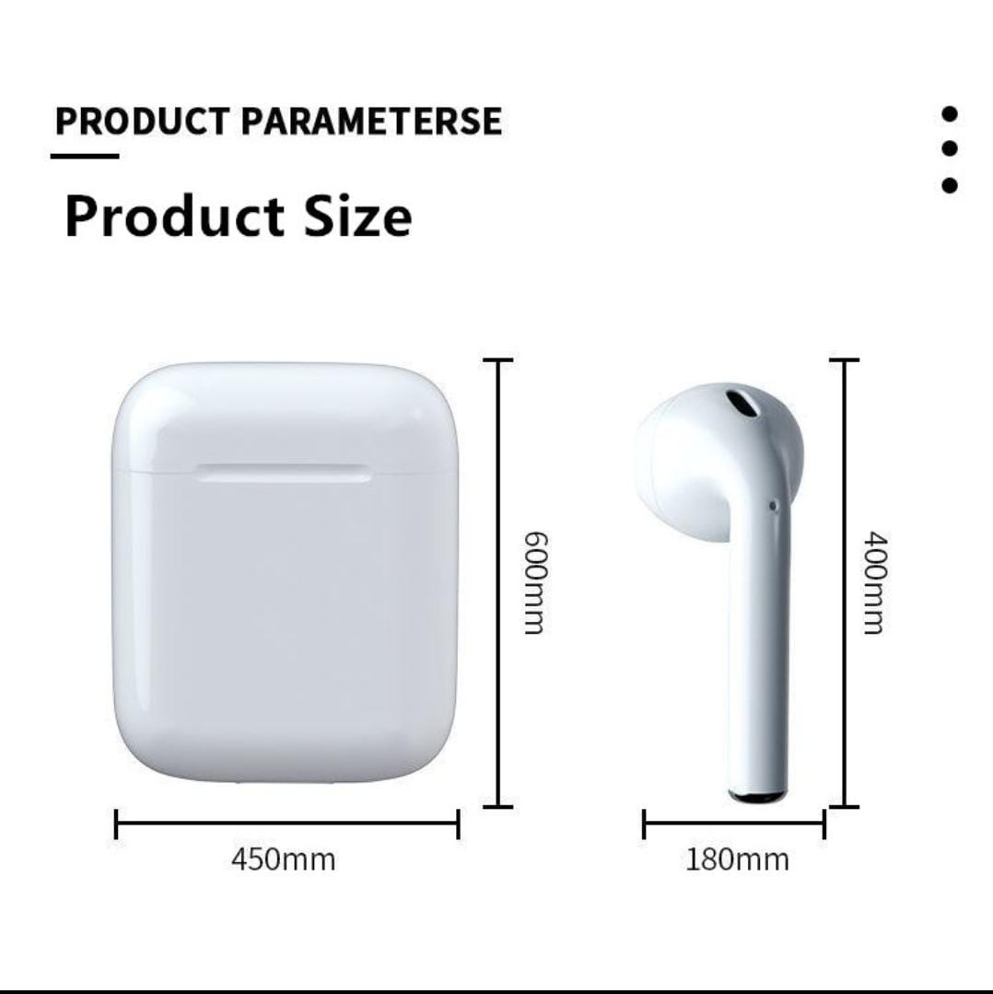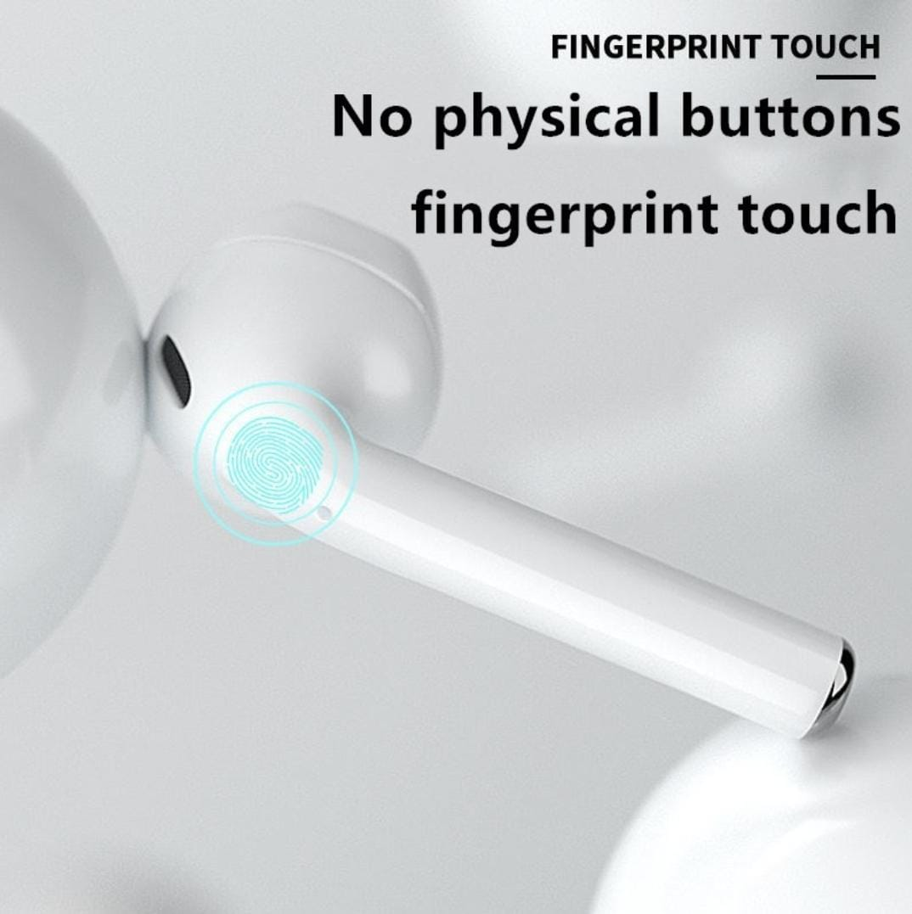

**Imagem 2: usabilidade**  **Imagem 3: Design**

Aqui foi analisado a usabilidade Aqui foi analisado o design produzido pelo do usuário. fabricante e as dimensões do produto.

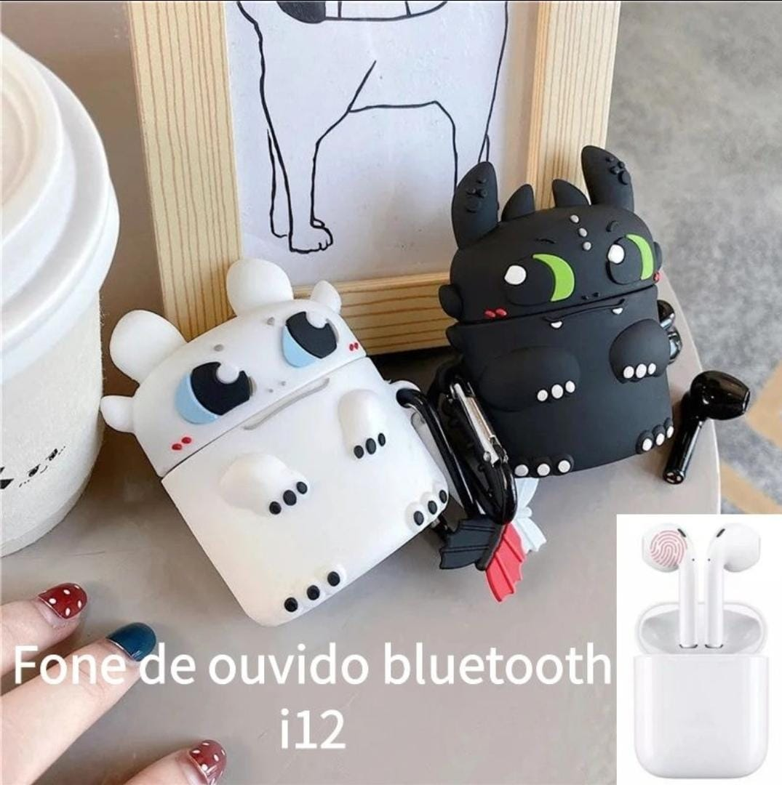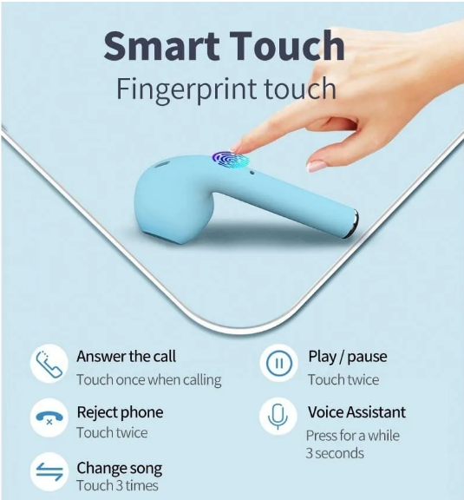

**Imagem 4: Design da capa**  **Imagem 5: Descrição**

Aqui foi analisado o design da Aqui foi analisada a descrição do

capa e seu material. produto com suas funções de touch.

## Onde encontrar

Este produto pode ser encontrado em um e-commerce muito conhecido no Brasil e outros países. Este e-commerce é a Shopee, em uma loja online no link <<https://shopee.com.br/product/313075070/3678276044?smtt=0.287041699-1639269243.3> >. Na loja Linxly21.

# CONCLUSÃO

Descrever algo parece uma tarefa fácil porém é preciso esta atendo a todos os detalhes pois se algo passar despercebido a descrição pode ficar com lacunas e apresentar falhas. Acredito que esta seja uma das atividades de um QA, ele também deve ficar atento a todas as funcionalidades, design, descrição, performance, etc. Desta forma o projeto apresentará o mínimo de falhas possíveis.

Ao Executar esta atividade percebi que o papel deste profissional é essencial para a entrega de qualidade dos projetos. O mesmo é responsável por avaliar um produto ou serviço, indicando possíveis problemas, pontos de melhorias e comunicação com time. A experiencia que posso levar desta atividade é que cada teste é único, e cada descrição também deve ser única pois cada projeto vai exigir do profissional de qualidade uma doação diferente. A tabela de analise trouxe uma visão melhor de como a atividade pode ser dividida, facilitando assim a descrição do projeto, e isso pode ser de grande ajuda na separação das demandas do meu trabalho, já que atuo em mais de um projeto.

# REFERÊNCIAS BIBLIOGRÁFICAS

Shopee. Disponível em <<https://shopee.com.br/product/313075070/3678276044?smtt=0.287041699-1639269243.3> > Acesso em 10/12/2021

Educa mundo. Disponível em <<https://www.educamundo.com.br/blog/o-que-faz-um-auditor-de-qualidade>> Acesso em 11/12/2021